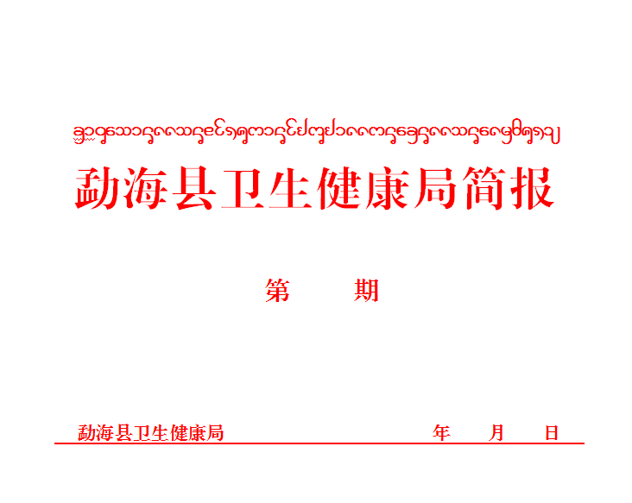

十一

2022 6 14
定了就干，马上就办
勐海县卫生健康局召开卫生健康系统医德医风工作会议

6月14日下午，勐海县卫生健康局召开卫生健康系统医德医风工作会议，卫健局副局长李映晓主持会议，县人民政府副县长岩坎兴并发表重要讲话，驻卫健局纪检组组长罗光明、局领导班子、各乡镇卫生院、县属医疗卫生单位党政主要负责人及局机关各股室负责人参会共计30人。
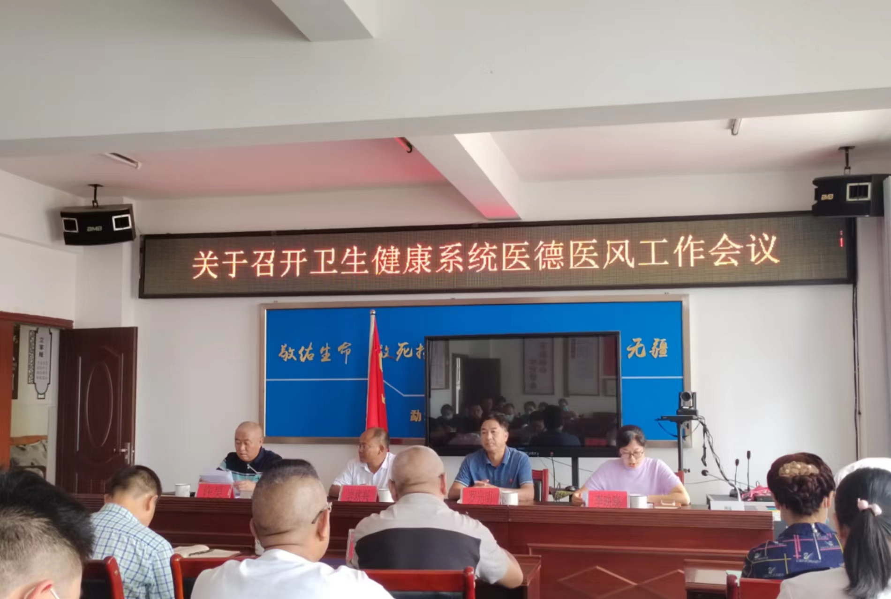
会议传达学习了《医德医风建设实施方案》文件精神，安排部署下一步医德医风建设工作内容。
会议提出四点要求，一是统一思想，深刻认识医德医风建设的重要性和必要性；二是明确任务，强化措施，狠抓医德医风建设不动摇；三是要切实突出完善制度这个根本，在建立长效机制上下功夫；四是加强领导，强化宣传确保医德医风建设取得明显成效；努力建设一支技术精湛、医德高尚的医疗队伍。
会议强调深入开展医德医风建设工作是加强党风廉政建设暨反腐败活动的一项重要内容；也是完成新时期、新阶段各项卫生工作目标任务的重要保证；更是促进医德医风建设取得实质性转变，服务质量取得实质性提高，群众满意度取得明显提升的重要保障。
